KOLOKWIUM 1 (POPRAWKOWE) Z AM1 ITN – 29.05.2007
(prof. Zabierowski)

1. Oblicz granice ciągów:

a)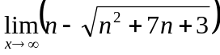 b) 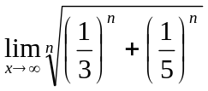

2. Zbadaj zbieżności szeregów:

a)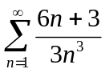 b) 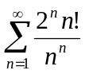

3. Oblicz granice ciągów:

a) 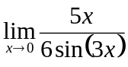 b) 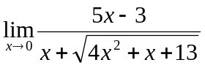

4. Jakie wartości powinny mieć parametry a i b aby funkcja była ciągła:

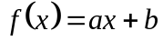 dla 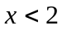

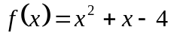 dla 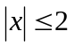

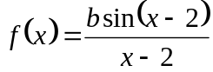 dla 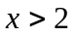

5. Oblicz pochodną funkcji:

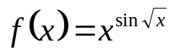

ROZWIĄZANIA (100% poprawności)

1. Oblicz granice ciągów:

a)

b)

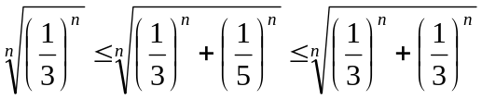

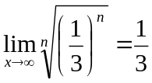
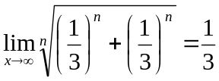

2. Zbadaj zbieżności szeregów:

a)

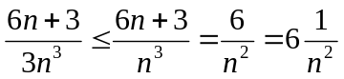

szereg 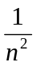jesz zbieżny.
Na mocy kryterium porównawczego szereg jest zbieżny.
b)

3. Oblicz granice ciągów:

a)
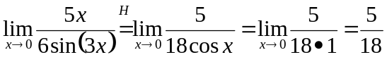
b)

4. Jakie wartości powinny mieć parametry a i b aby funkcja była ciągła:

dla

dla

dla

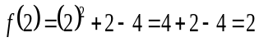
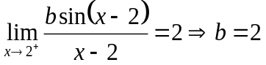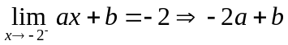

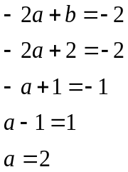

5. Oblicz pochodną funkcji:

